**新 书 推 荐**

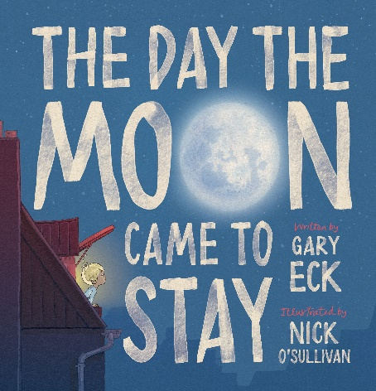**中文书名：《那天，月亮来到了我身边》**

**英文书名：****THE DAY THE MOON CAME TO STAY**

**作 者：****Gary Eck and** **Nick O'Sullivan**

**出 版 社：Scholastic Australia**

**代理公司：ANA/Emily Xu**

**页 数：32页**

**出版时间：2023年8月**

**代理地区：中国大陆、台湾**

**审读资料：电子稿**

**类 型：儿童绘本**

**内容简介：**

当朋友伤心时，你会尽一切努力让他们开心起来，但如果那个朋友是月亮呢？

一天晚上，比利向窗外望去，他感到月亮似乎很不开心的样子，于是决定邀请月亮来家里做客。他写了很多信，用尽各种方式想要寄给月亮，终于月亮收到了信，出现在了他家门口。比利一家人都很开心，盛情款待了月亮，还带它去了很多地方。月亮很开心，开心到不想回去了。它对比利说其实自己很孤单，每天看着地球上的大家是那么开心、那么幸福，而自己却孤零零的。比利也很同情月亮，但它知道月亮对地球的影响是巨大的，他告诉月亮你必须要回到天上，否则整个地球都会被搞得天翻地覆。月亮似乎听懂了，自己默默思索着什么。那天晚上，它静悄悄地回到了天空，比以往更大更亮地照耀着地球，他还给比利写了一封信，表达自己的感谢，现在它也很开心能够回到自己的“家”。

**这个暖心且具有想象力的绘本视角独特。给月亮写信、将月亮邀请到家中做客在现实中是不可能发生的，但书中却都发生了，不禁让孩子们感到好奇：月亮来到家中会发生什么。除此之外，还告诉小读者们如何让自己的朋友开心起来，以及一些客观事实，比如月亮对地球都有哪些影响。**

**作者简介：**



**加里·埃克（Gary Eck）**是一位多才多艺的喜剧演员、演员、作家和导演。加里在二十多年前开始了他的单口喜剧生涯，在早餐电台工作，组建了一个喜剧小品团队，在墨尔本和爱丁堡音乐节上巡回演出，在第十频道主持偷拍(他宁愿不谈论)、主演并共同创作了故事片《你无法阻止谋杀》。他喜欢谈论这部电影，但没有人看过。加里还出演了电影《男孩镇》。加里自编自导的短片《金钱》赢得了世界上最大的短片节Tropfest。又拍了几部短片后，加里吸引了奥斯卡奖得主乔治·米勒的注意，米勒邀请他加入《快乐的大脚2》的编剧和导演行列，工作期间，加里与尼克·奥沙利文合作，共同创作了《Wake up Sleepyhead》。

**尼克·奥苏利文（Nick O'Sullivan）**为FHM，帝国，Filmink和悉尼先驱晨报等客户绘制漫画，开始了他的插画职业生涯，而后在奥斯卡获奖动画电影《快乐的大脚》中担任设计主要角色的艺术家。在制作过程中，他能够在快节奏和高度协作的故事开发过程中脱颖而出，并在几部电影和动画项目中担任故事总监，包括《蜜蜂玛雅》和《快乐的双脚》。他擅长促进和迭代想法，目前持续将包括电影、动画、游戏、绘本和应用程序在内的多种媒介上可视化，并开发故事、产品和IP。

[Zillion Publishing – Zillion Publishing](http://zillionpublishing.com/)

Zillion Publishing由来自澳大利亚悉尼的加里·埃克和尼克·奥沙利文创办。

**内页插图：**

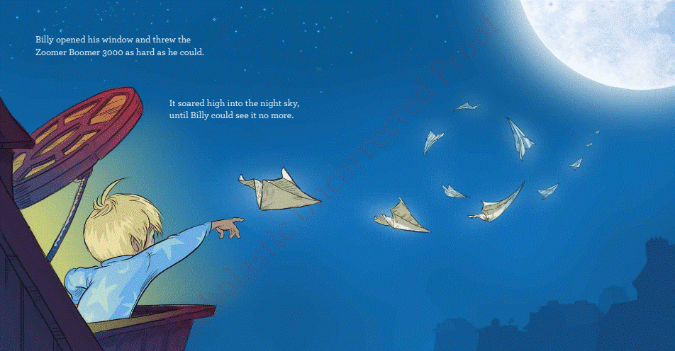

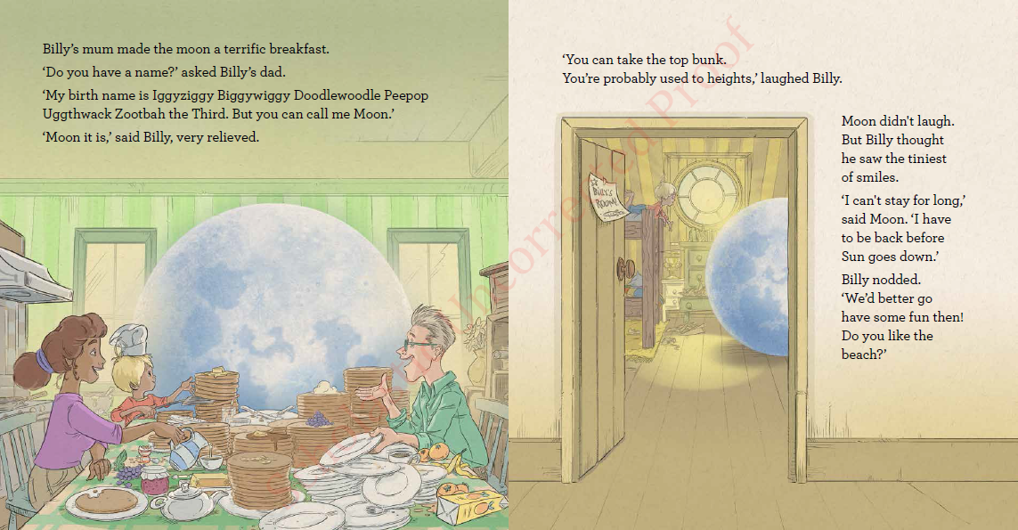

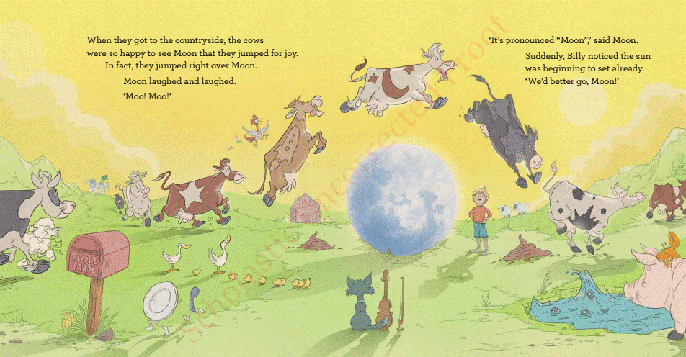

**谢谢您的阅读！**

**请将回馈信息发至：Emily@nurnberg.com.cn**

**徐书凝 (Emily Xu)**

**--------------------------------------------------------------------**

2022法兰克福童书英文书目（持续更新中）

链接：https://pan.baidu.com/s/1C62Rkjriqd-b-y-IJPaLpQ

提取码：2022

--------------------------------------------------------------------

安德鲁﹒纳伯格联合国际有限公司北京代表处

北京市海淀区中关村大街甲59号中国人民大学文化大厦1705室, 邮编：100872

电话：010-82504206

传真：010-82504200

Email: Emily@nurnberg.com.cn

网址：http://www.nurnberg.com.cn

微博：http://weibo.com/nurnberg

豆瓣小站：http://site.douban.com/110577/

微信订阅号：ANABJ2002